一、实验目的（软件需求文档）

指导
开发一个照片浏览器，要求如下：
1.可以上载照片到Web服务器；
2.对于上载到web服务器的照片，可以在浏览器中通过点击按钮【首幅】、【上幅】、【下幅】、【末幅】进行查看
3. 可采用HTML5、CSS3、Ajax技术、jquery、C#、JAVA、.NET、BOOTSTRAP等各种技术来实现，开发工具不限。
4.可以最多5人组成开发团队完成实验，每组人员提交相同的实验报告，但需在实验报告中注明组长和成员以及分工。

二、实验原理（软件设计文档）
.Net与C#

三、使用仪器、材料（软硬件开发环境）
Visualstudio 2019.
浏览器:chrome
四、实验步骤（实现的过程）
1.创建IIS服务器Picture
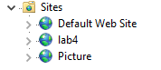
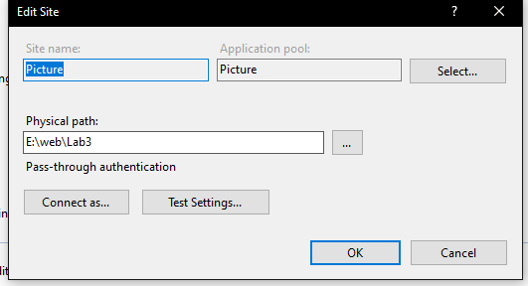
2.创建一个Picture的webform项目
3.设计页面元素
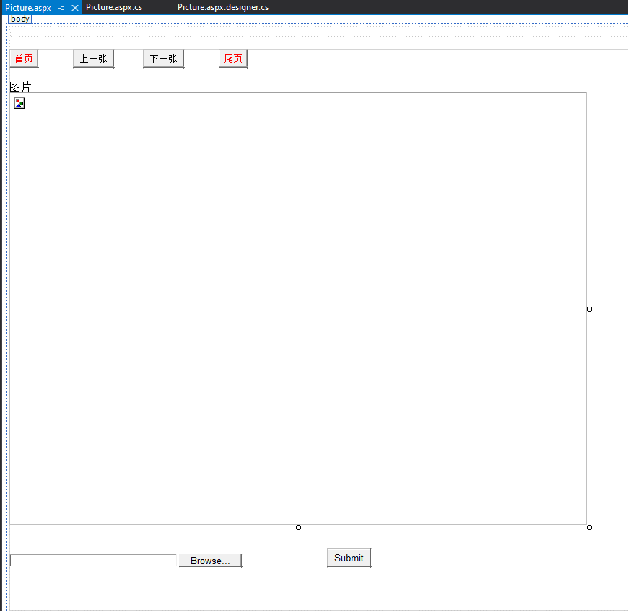

4.编写图片处理逻辑
页面逻辑实现:
namespace Lab3
{
public partial class Picture : System.Web.UI.Page
{

static string fileName;
static int count= System.IO.Directory.GetFiles(@"G:/web/Lab3/Image/").Length;//读取文件夹下图片数量来初始化Count计数器以便下次打开依然存在
static int COUNTNOW = count;//当前页面位置
//int MAX = 100;//
//static String[] FILENAME = new String[100];//eexb
protected void Page_Load(object sender, EventArgs e)
{

}
protected void Submit_Click(object sender, EventArgs e)
{
if(this.Upload.HasFile)
{
count++;
COUNTNOW = count;
fileName = Upload.FileName;
string strExt = System.IO.Path.GetExtension(fileName);
string savePath = @"G:/web/Lab3/Image/" +count+".jpg";

Upload.SaveAs(savePath);
Image1.ImageUrl = "http://127.0.0.1:1677/Image/" + count +".jpg";

}
}
protected void Former_Click(object sender, EventArgs e)
{
if (COUNTNOW == 1)
{
System.Windows.Forms.MessageBox.Show("已经是第一个文件了!", "error");///
return;
}
if (count ==0 )
{
System.Windows.Forms.MessageBox.Show("没有图片,请上传!", "error");
return;
}
COUNTNOW--;
Image1.ImageUrl = "http://127.0.0.1:1677/Image/" + COUNTNOW + ".jpg";

}

protected void Next_Click(object sender, EventArgs e)
{
if (count == 0)
{
System.Windows.Forms.MessageBox.Show("没有图片,请上传!", "error");
return;
}
if (COUNTNOW == count)
{
System.Windows.Forms.MessageBox.Show("已经是最后一个文件了!", "error");
return;
}
COUNTNOW++;
Image1.ImageUrl = "http://127.0.0.1:1677/Image/" + COUNTNOW + ".jpg";
}

protected void Last_Click(object sender, EventArgs e)
{
if (count == 0)
{
System.Windows.Forms.MessageBox.Show("没有图片,请上传!", "error");
return;
}
Image1.ImageUrl = "http://127.0.0.1:1677/Image/" + count + ".jpg";
COUNTNOW = count;
}

protected void Button1_Click(object sender, EventArgs e)
{
if (count == 0)
{
System.Windows.Forms.MessageBox.Show("没有图片,请上传!", "error");
return;
}
Image1.ImageUrl = "http://127.0.0.1:1677/Image/" + 1 +".jpg";
COUNTNOW = 1;
}
}
}
5.运行调试
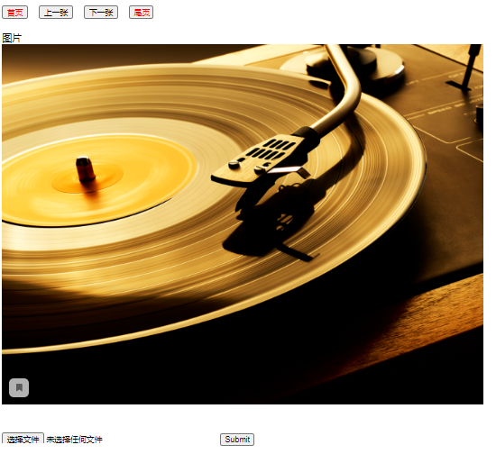

点击首页显示第一张图片

- 实验结果及分析（实现的效果，包括屏幕截图、系统总体运行情况和测试情况等
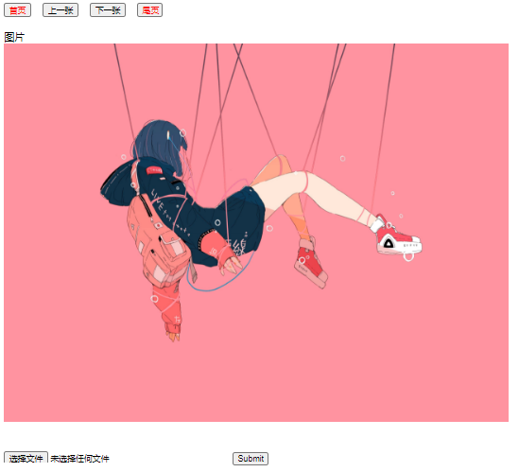
下一张


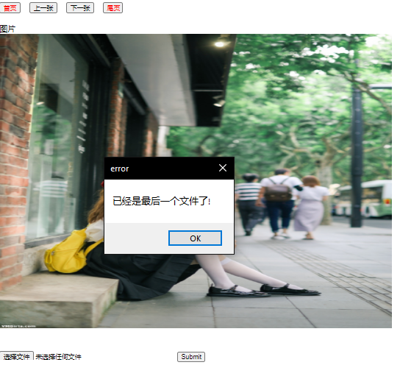
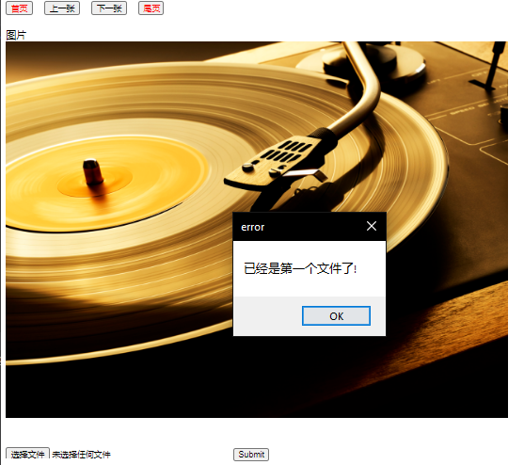
错误检测:第一章和最后一张:

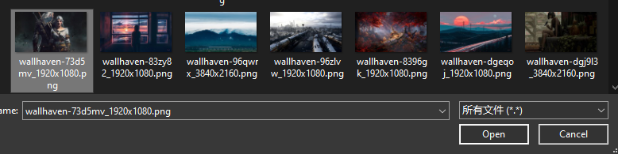
上传文件:
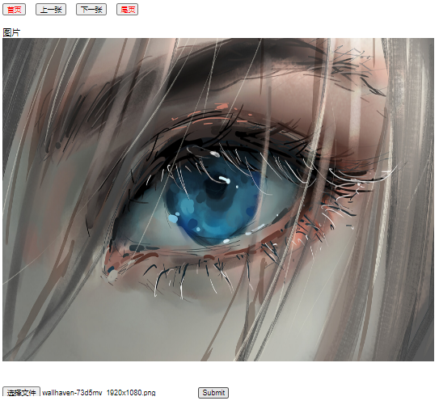
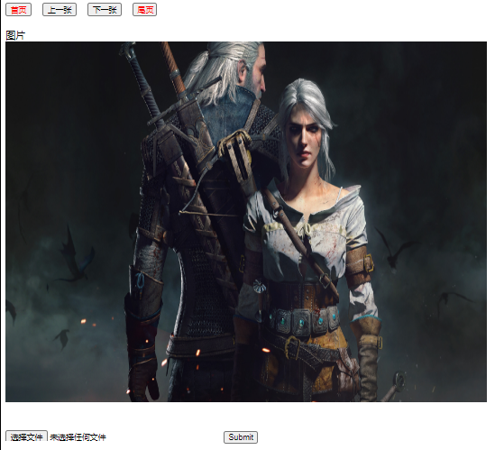
上传成功:
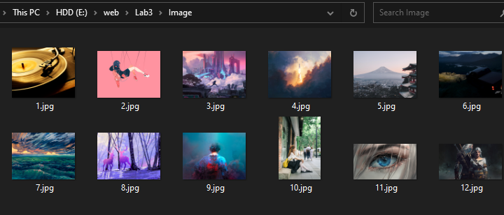
Image下的图片见过重命名下次打开可直接读取:

